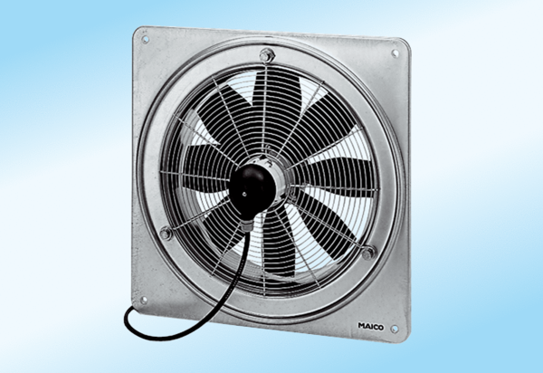Aksijalni zidni ventilator DZQ 40/6 A-ExJedinica za pakiranje: 1 komAsortiman: C
Broj artikla: 0083.0775Proizvođač: MAICO

